El antiguo Egipto

El antiguo Egipto y el Nilo

La mayor parte del país en el antiguo Egipto era un desierto.
Sin el río Nilo hubiera sido imposible que las personas vivieran allí. El Nilo es el río más largo del mundo, y atraviesa varios países. Su parte más ancha pasa Egipto donde desemboca en el mar Mediterráneo.
Al igual que en Mesopotamia, aquí el río era también importante para la agricultura y la supervivencia. En Egipto, la inundación se producía en momentos determinados del año. Todos los años, de julio a octubre, era época de inundaciones. Como los egipcios sabían cuando las inundaciones sucedían, podían prepararse levantando murallas adicionales alrededor de las ciudades y los campos cultivados y vaciando sus embalses. Las inundaciones no eran tan grandes como en Mesopotamia.
Muchos egipcios eran agricultores. Ellos cultivaban alimentos, tenían ganado, cazaban y pescaban. Algunos eran también artesanos, como por ejemplo albañiles, panaderos, constructores de barcos y herreros.
En los campos cultivaban los agricultores lino, con el que las mujeres tejían telas. A lo largo de la orilla del río, las familias recolectaban un tipo especial de caña, llamada papiro. De esta caña se hacían, entre otras cosas, sandalias, embarcaciones y papel. La palabra papel proviene de esta caña.
Los egipcios desarrollaron un sistema de escritura llamado jeroglífico. Mientras que la gente en Mesopotamia escribía en tablillas de arcilla, los egipcios escribían en papiros.
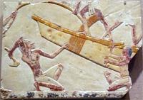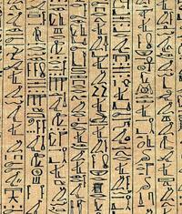

Obras de arte que ilustran constructores de barcos egipcios e ilustración de jeroglíficos

Faraón

En Egipto, el rey era poderoso. Vivía en una casa grande y distinguida, un palacio, y su tarea principal era asegurarse de que la gente estuviera bien. Los egipcios creían que él era el hijo de dios y, por eso, no se atrevían a mencionar su nombre. Lo llamaban faraón, que significa “gran casa”. Ser faraón se heredaba de padres a hijos. Los habitantes debían pagar impuestos al faraón. No pagaban impuestos con dinero, como lo hacemos hoy, sino que el faraón recibía una parte de todo lo que se cultivaba y se hacía en el país. El faraón construía embalses, acequias y templos. La población tenía que ayudar.

Las pirámides

Egipto es conocido mundialmente por sus grandes pirámides, que eran las tumbas de algunos de los reyes del país. Los egipcios creían en la vida después de la muerte, por lo que era importante que los reyes estuvieran bien enterrados. Estos llevaban consigo mucho oro, comida, ropa y armas que podrían usar en su próxima vida. Para preservar los cadáveres, los cuerpos de los muertos se envolvían con vendas y se momificaban.
Primero se lavaba a los muertos de una manera especial, luego se extraía el cerebro y los órganos, excepto el corazón, y se colocaban en vasijas separadas. El cuerpo se untaba con varios ungüentos y aceites. Luego todo el cuerpo se envolvía con largas vendas. Finalmente, la momia se colocaba en un sarcófago especial con la imagen del muerto en el exterior.

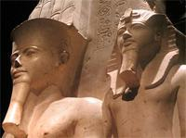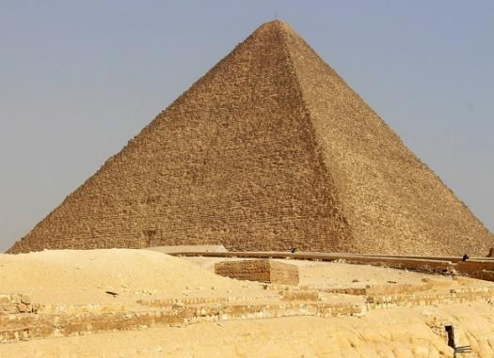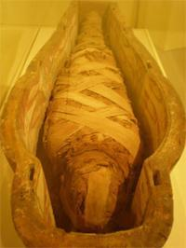
Ilustraciones que muestran a los faraones, la pirámide de Keops y una momia

Varios faraones, y algunos hombres muy ricos fueron enterrados en sus propias pirámides. Se construyeron casi cincuenta pirámides en Egipto. La más grande se llama La Pirámides de Keops y lleva el nombre del rey que fue enterrado allí; el rey Keops (reinó desde aproximadamente el año 2589 hasta el 2566 antes de Cristo (a. de C.)). Esta pirámide se encuentra en el desierto de Giza, una zona a las afueras de la actual capital de Egipto, El Cairo. En el Valle de los Reyes, ubicado cerca de la ciudad de Luxor, también se han encontrado tumbas reales y momias.
¿Sabías?
- El 96% de Egipto es en realidad un desierto.
- El Nilo mide 6500 km de largo.
- ¡Las pirámides de Egipto son consideradas una de las siete maravillas del mundo! (¿Puedes averiguar cuáles fueron las otras seis?)
- La Pirámide de Keops tiene 137 metros de altura y está compuesta por 2,5 millones de rocas.
- La punta de la pirámide estaba hecha de oro.
- Otras pirámides famosas se encuentran en México y Perú.
- Muchos ladrones han robado tesoros de las pirámides a lo largo de los siglos.

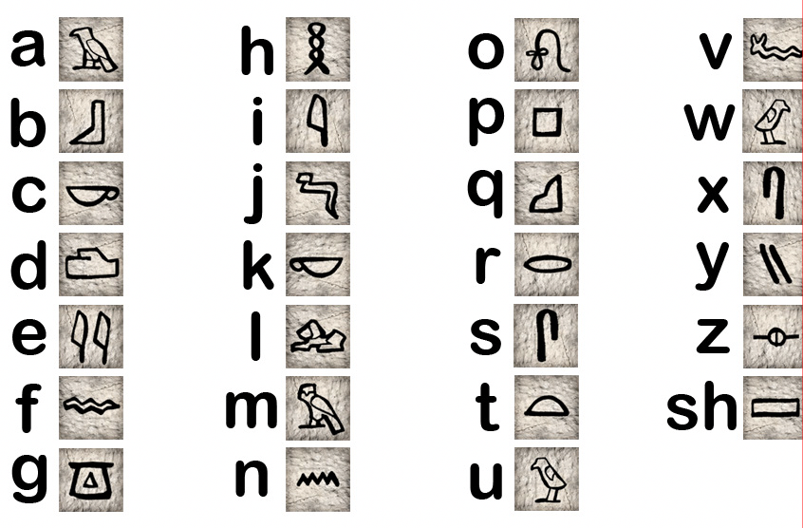

Ejercicios
Fíjate bien en el alfabeto de arriba y "traduce" las palabras al español.
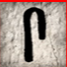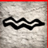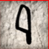______________________________
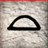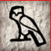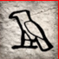___________________________________________
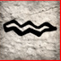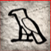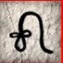_____________________________________
___________________________________

¿Qué palabras e imágenes van juntas? Une con una línea las palabras y las imágenes

ESFINGE | 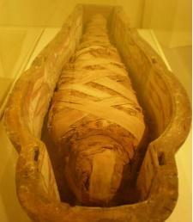
MOMIA | 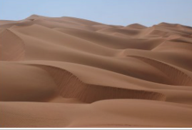
ESCRITURA | 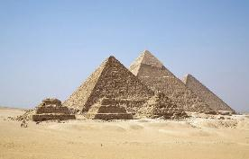
JEROGLÍFICOS | 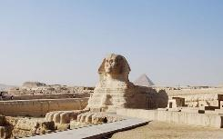
DESIERTO | 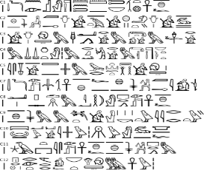
PIRÁMIDES | 